 | Министерство образования и науки Российской Федерации  Калужский филиал федерального государственного бюджетного образовательного учреждения высшего профессионального образования  «Московский государственный технический университет  имени Н.Э. Баумана»  (КФ МГТУ им. Н.Э. Баумана)

ФАКУЛЬТЕТ | "Фундаментальные науки"
КАФЕДРА | "Программное обеспечение ЭВМ, информационные технологии и прикладная математика"

О Т Ч Е Т

ЛАБОРАТОРНАЯ РАБОТА №9

ДИСЦИПЛИНА: |  | "Машинозависимые языки программирования"
ТЕМА: | " Команды строковых примитивов "

Выполнил: студент гр. ИТД.Б-31 | Лысенков А.Е.___________________
Проверил: | Амеличева К.А. __________________

Дата сдачи (защиты) лабораторной работы:
Результаты сдачи (защиты):
Количество рейтинговых баллов
Оценка | зачтено

Калуга, 2015 г.

Цель работы:
Изучить методы работы со строками.
Вариант 7
Написать программу, которая вводит последовательность слов
- вывести сжатую строку, т.е. удалить пробелы и табуляции.
- подсчитать количество слов в строке начинающихся с гласной буквы.
- переписать из исходной строки в строку St2 слова, содержащие повторное вхождение заданного символа, вычислив позицию, с которой полученная строка, совпадает с исходной.
Блок схемы
(рассмотрены задания 1-3 в виде блок-схем пунктов 1-3 соответственно)

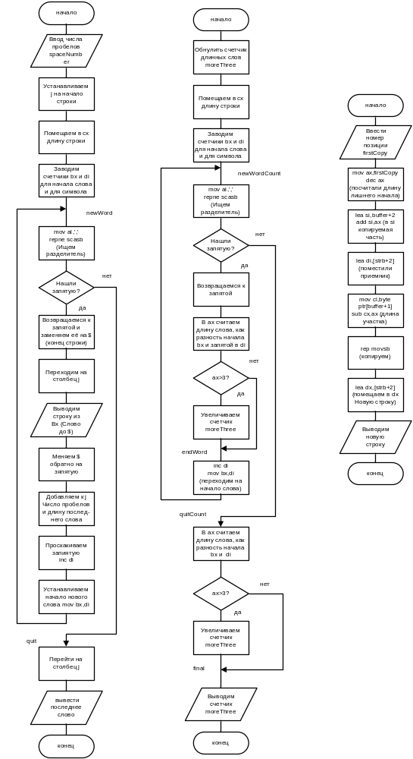

Листинг кода
.model small
.stack 100h
assume cs: code, ds:data

data segment
buffer db 254,0,254 dup ('$')
stringEnter db 'Enter string:', 0Dh, 0Ah, '$'
strb db 254,0,254 dup ('$')
PointOne db ' 1 - task 1','$'
PointTwo db ' 2 - task 2','$'
PointThree db ' 3 - task 3','$'
PointExit db ' 0 - exit ','$'
mcerror db 'error!','$'
source db 'Source string: ','$'
stringSpace db 'Enter space number: ','$'
stringWords db 'Number of words longer than 3 symbols: ','$'
stringPosition db 'Enter number which to copy from: ','$'
select dw 0
param db 7,1 dup(?)
j db 0
spaceNumber dw 0d
moreThree dw 0d
firstCopy dw 0d
data ends
code segment

mPrintElem macro
local mac1, mac2, mac3, mac4
push bx
push si
test ax,ax
jns mac1
mov cx,ax
mov ah,02h
mov dl,'-'
int 21h
mov ax,cx
neg ax
mac1:
xor cx,cx
mov bx, 10d
mac2:
xor dx,dx
div bx
push dx
inc cx
test ax,ax
jnz mac2
mov ah,02h
mac3:
pop dx
cmp dl,9d
jbe mac4
add dl,7d
mac4:
add dl,'0'
int 21h
loop mac3
pop si
pop bx
endm

mEnterElem macro s1,buff,merror
local mac21,mac22,mac23,oshibka,vih
push si
push bx
mov ah,0ah
xor di,di
mov dx,offset buff
int 21h
mov dl,0ah
mov ah,02h
int 21h
mov si,offset buff+2
cmp byte ptr [si],"-"
jnz mac21
mov di,1
inc si
mac21:
xor ax,ax
mov bx,10d
mac22:
mov cl,byte ptr[si]
cmp cl,0dh
jz vih
cmp cl,'0'
jl oshibka
cmp cl,'9'
jg oshibka
sub cl,'0'
mul bx
add ax,cx
inc si
jmp mac22
oshibka:
mov dx,offset merror
mov ah,09h
int 21h
vih:
cmp di,1
jnz mac23
neg ax
mac23:
mov s1,ax
pop bx
pop si
endm

mClrScr macro
push bx
push si
mov ax,0600h
mov bh,3fh
mov cx,0000
mov dx,184fh
int 10h
pop si
pop bx
endm

mGotoRC macro row: REQ, column: REQ
push ax
push bx
push dx
mov bx,0
mov ah,2
mov dh, row
mov dl, column
int 10h
pop dx
pop bx
pop ax
endm

mDisplayStr macro string
push ax
push dx
mov ah,9h
mov dx, offset string
int 21h
pop dx
pop ax
endm

mMenu macro x
mGotoRC 1,1
mDisplayStr PointOne
mGotoRC 2,1
mDisplayStr PointTwo
mGotoRC 3,1
mDisplayStr PointThree
mGotoRC 4,1
mDisplayStr PointExit
mGotoRC 5,1
mEnterElem x,param,mcerror
endm

start:
mClrScr
mGotoRC 1,1
mov ax, data
mov ds, ax
mov es,ax
mDisplayStr stringEnter
mGotoRC 3,1
mov ah,0ah
mov dx, offset buffer
int 21h

menu:
mClrScr
mMenu select
mov ax,select
cmp ax,1d
je point1
jmp check2

point1:
mClrScr
mGotoRC 1,1
mDisplayStr source
mDisplayStr buffer+2
mGotoRC 3,1
mDisplayStr stringSpace
mEnterElem spaceNumber,param,mcerror
mov j,1
sub ax,ax
mov cl,byte ptr[buffer+1]
cld
lea di,buffer+2
lea bx,buffer+2
newWord:
mov al,','
repne scasb
jnz quit
dec di
mov byte ptr[di],'$'
mGotoRC 5,j
lea dx,[bx]
mov ah,09h
int 21h
mov byte ptr[di],','
push ax
xor ax,ax
mov al,j
add ax,spaceNumber
add ax,di
sub ax,bx
mov j,al
pop ax
inc di
mov bx,di
jmp newWord
quit:
mGotoRC 5,j
lea dx,[bx]
mov ah,09h
int 21h
mov ah,7
int 21h
jmp menu

check2:
cmp ax,2d
jne next2
jmp point2
next2:
jmp check3

point2:
mClrScr
mGotoRC 1,1
mDisplayStr source
mDisplayStr buffer+2
sub ax,ax
mov moreThree,ax
mov cl,byte ptr[buffer+1]
cld
lea di,buffer+2
lea bx,buffer+2
newWordCount:
mov al,','
repne scasb
jnz quitCount
dec di
push ax
xor ax,ax
add ax,di
sub ax,bx
cmp ax,3d
jle endWord
inc moreThree
pop ax
endWord:
inc di
mov bx,di
jmp newWordCount

quitCount:
push ax
xor ax,ax
mov ax,di
sub ax,bx
cmp ax,3d
jle final
inc moreThree
pop ax
final:
mGotoRC 3,1
mDisplayStr stringWords
mov ax,moreThree
mPrintElem
mov ah,7
int 21h
jmp menu

check3:
cmp ax,3d
jne next3
jmp point3
next3:
jmp miniExit

point3:
mClrScr
mGotoRC 1,1
mDisplayStr source
mDisplayStr buffer+2
mGotoRC 3,1
mDisplayStr stringPosition
mEnterElem firstCopy,param,mcerror
mov ax,firstCopy
dec ax
cld
lea si,buffer+2
add si,ax
lea di,[strb+2]
mov cl,byte ptr[buffer+1]
sub cx,ax
rep movsb
mGotoRC 5,1
lea dx,[strb+2]
mov ah,09h
int 21h
mov ah,7
int 21h
jmp menu

miniExit:
cmp ax,0d
je globalExit
jmp menu
globalExit:
mov ax,4c00h
int 21h
code ends
end start

Результат работы

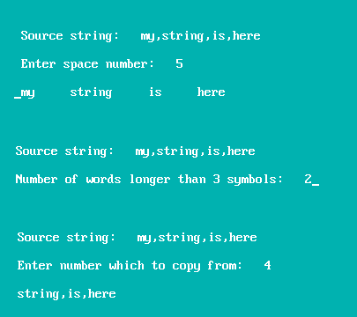

Вывод

В ходе выполнения лабораторной работы было освоено применение цепочечных команд для обработки строк

